Проект

Решение Совета народных депутатов муниципального образования «Город Майкоп» Республики Адыгея
от ____________ г. № _________-рс
«О внесении изменений в Решение Совета народных депутатов муниципального образования «Город Майкоп» от 21.12.2017 № 288-рс «Об утверждении Правил благоустройства территории муниципального образования «Город Майкоп»

1. Внести в Приложение к Решению Совета народных депутатов муниципального образования «Город Майкоп» от 21.12.2017 № 288-рс
«Об утверждении Правил благоустройства территории муниципального образования «Город Майкоп» изменения:

1.1. Пункт 9 раздела I Правил размещения и содержания вывесок на территории муниципального образования «Город Майкоп» изложить в следующей редакции:
«9. Тексты (надписи), размещаемые на информационных конструкциях (вывесках) должны быть исполнены на государственном языке Российской Федерации.
При написании коммерческого обозначения на информационных конструкциях (вывесках), текст необходимо размещать на государственном языке Российской Федерации.
Фирменные наименования и наименования на иностранном языке необходимо размещать в соответствии с Гражданским кодексом РФ и Федеральным законом от 01.06.2005 № 53-ФЗ «О государственном языке Российской Федерации».
Использование в текстах (надписях), размещаемых на информационных конструкциях (вывесках) товарных знаков и знаков обслуживания, в том числе на иностранных языках, осуществляется только при условии их предварительной регистрации в установленном порядке на территории Российской Федерации или в случаях, предусмотренных международным договором Российской Федерации.».

1.2. В разделе IX исключить графические материалы к пункту 22.5 Правил:
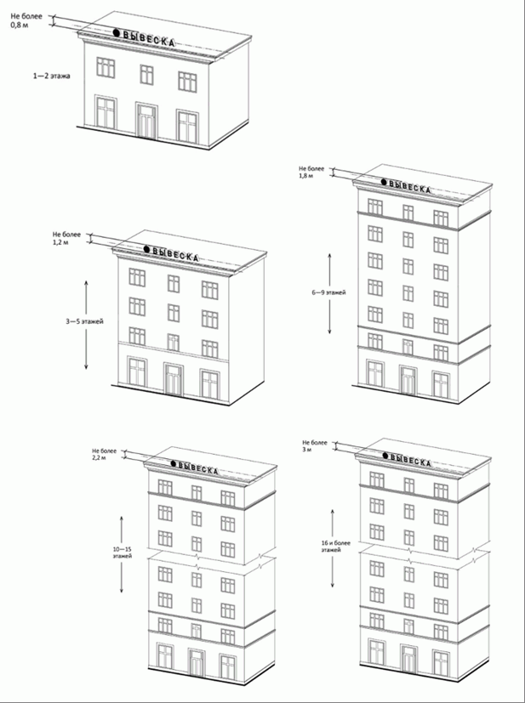»
2. Опубликовать настоящее Решение в газете «Майкопские новости».
3. Настоящее Решение вступает в силу со дня его опубликования.

Председатель Совета народных  депутатов муниципального  образования «Город Майкоп» | А.Е. Джаримок
Глава муниципального  образования «Город Майкоп» | А.Л. Гетманов

